**PONTIFÍCIA UNIVERSIDADE CATÓLICA DO PARANÁ**

PERFORMANCE EM SISTEMAS CIBERFISICOS

Dupla autenticação em um sistema WEB usando usuário/senha e RFID

[1]Eduardo Lourenço da Silva

[2]Hector Vieira Saldivar

[3]Theo Rocha Otto

[4]Vinicius Veiga de Sant’Ana

[5]Valdinei Jose Saugo

**1.** **Especificação do sistema**

O sistema desenvolvido é uma aplicação web com backend em PHP, estruturado com base no paradigma de programação orientada a objetos e na arquitetura MVC (Model-View-Controller). Foi implementado um sistema de rotas (routes) para o gerenciamento eficiente das requisições e utilização de DAOs (Data Access Objects) para o acesso ao banco de dados, garantindo uma separação clara entre as regras de negócio e a persistência de dados. O banco de dados utilizado foi o MySQL.

Além disso, o sistema conta com um mecanismo de autenticação de dois fatores (2FA), implementado por meio de um módulo ESP32-C3 SuperMini integrado a um leitor PN532 (NFC/RFID). No processo de login, o usuário deve informar sua senha e, também, autenticar-se utilizando um cartão RFID ou NFC, o que aumenta significativamente a segurança do acesso ao sistema.

Login:  
A primeira tela ao acessar o sistema é a de Login, o qual o usuário pode logar utilizando e-mail e senha, ou se cadastrar caso não possua uma conta.

Cadastro:  
Ao se cadastrar, será solicitado o nome, e-mail e senha. Assim que o usuário clica em cadastrar é solicitado que o usuário encoste o cartão no leitor para salvar o ID dele  
no banco (imagem na próxima página):

Neste momento o sistema está aguardando a aproximação do cartão no leitor PN532, assim que o cartão for encostado no leitor, será enviada uma requisição post com o número, caso não exista este banco, será criado o usuário com este cartão.

Ao acessar o sistema é exibida esta tela:

Onde é possível alterar o número do cartão e a senha.

Além disso, no sistema é possível analisar as últimas leituras do cartão do seu usuário.

**2.** **Diagrama da arquitetura ciberfísica (fluxograma)**

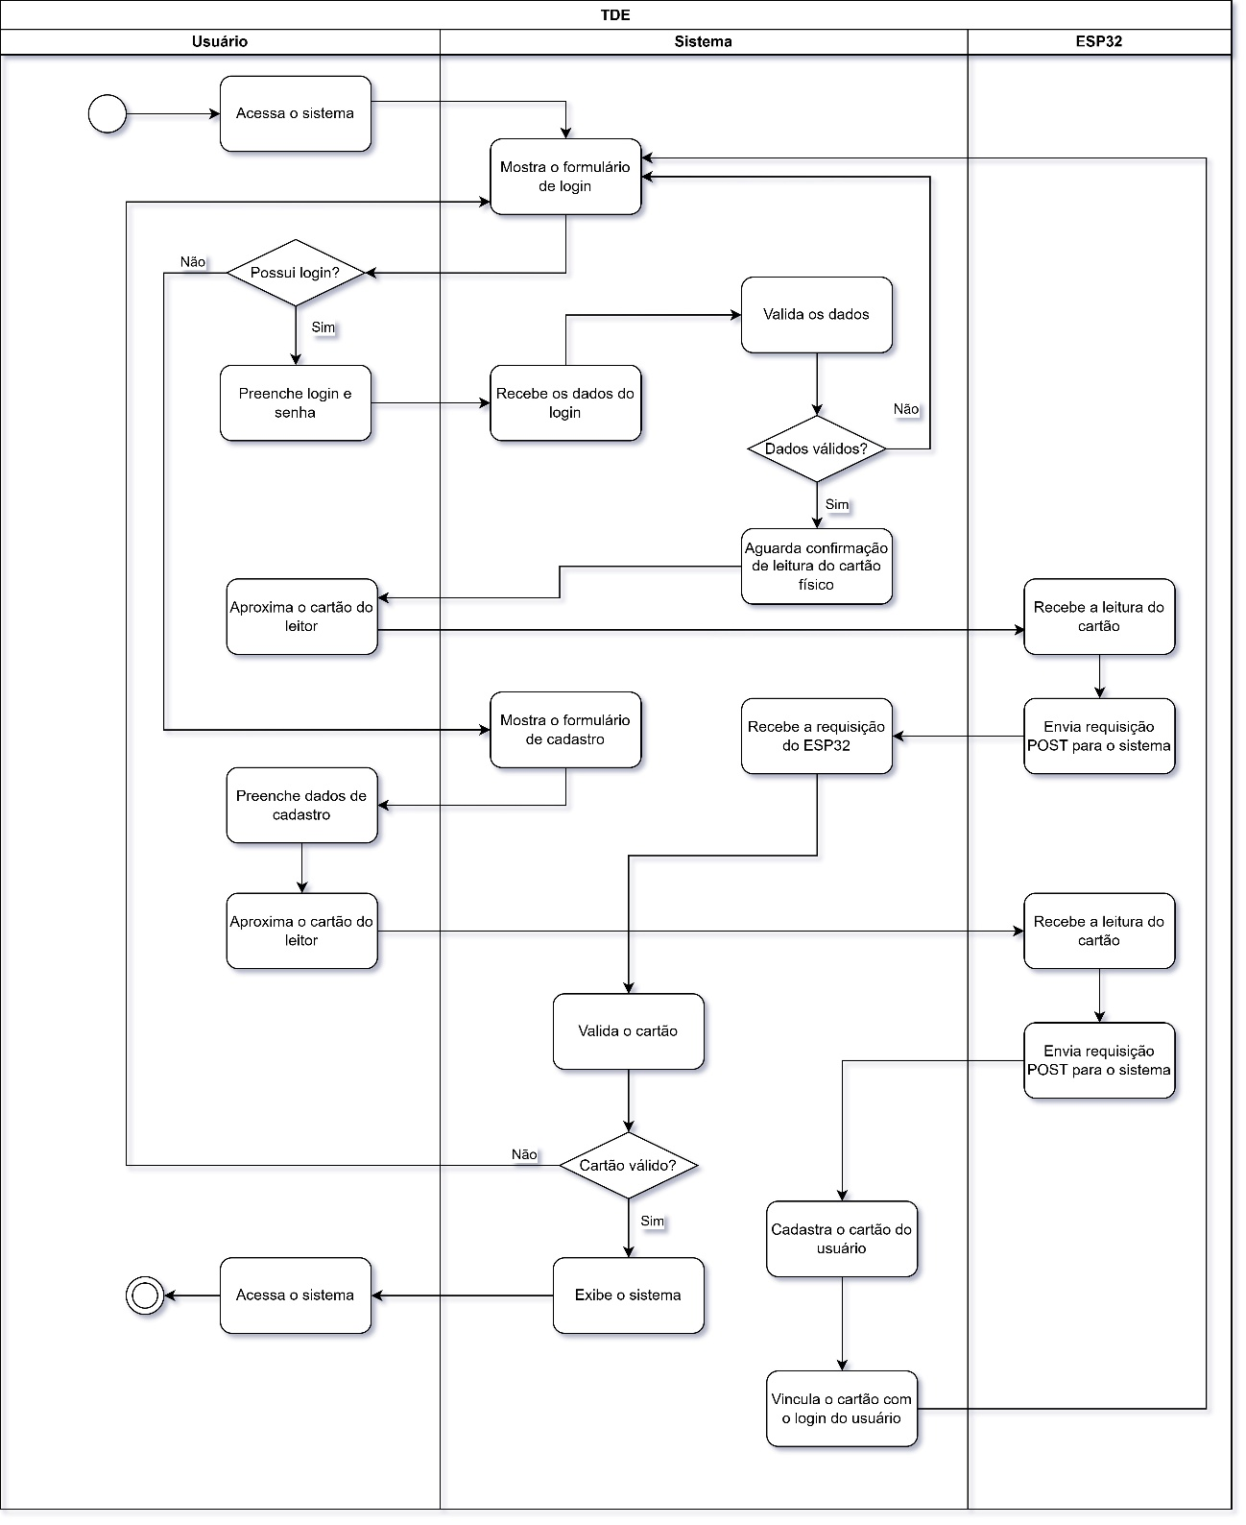

**3. Código-fonte documentado**

Todo o sistema foi feito utilizando a arquitetura de MVC e orientado a objetos, então haverão as classes de Controller, Model, Dao e View de todos os objetos abaixo:  
-Cartao  
-Usuario  
-Leitura

As implementações relacionadas ao numero do cartão são feitas no Cartao, referente ao cadastro de validação de usuário no Usuario, e todas as leituras realizadas são tratadas na Leitura. Esta é toda a parte WEB do projeto, o foco da documentação detalhada será no script (completo no GitHub) que acessa e valida o ESP32:

- As bibliotecas utilizadas foram:

Wire.h: Biblioteca de comunicação I2C (usada pelo leitor PN532).

Adafruit_PN532.h: Biblioteca específica para o módulo PN532 NFC RFID.

WiFi.h: Permite conexão com redes Wi-Fi no ESP32.

HTTPClient.h: Usada para realizar requisições HTTP (POST neste caso).

- Foram utilizados os pinos:

#define SDA_PIN 8: Pino “Serial Data Line” é utilizado para enviar/receber dados via I2C.

#define SCL_PIN 9: Pino “Serial Clock Line” é utilizado levar o sinal de clock, que sincroniza a cominucação .

- const char* serverUrl = "http://192.168.18.13/rfid2fa/api/leitura/cadastro"; URL do servidor para onde será enviado o UID do cartão viapost.

- Adafruit_PN532 nfc(SDA_PIN, SCL_PIN);, Inicializa o PN532 usando I2C.

- A função setup() é executada uma única vez quando o ESP32 é ligado ou reiniciado. Ela tem como objetivo preparar o ambiente para o funcionamento do sistema. Primeiramente, inicia a comunicação serial com o computador usando Serial.begin(115200) para que seja possível exibir mensagens no console durante a execução. Em seguida, o ESP32 tenta se conectar à rede Wi-Fi com o SSID e senha fornecidos. Enquanto a conexão não for estabelecida, o código entra em um laço de espera imprimindo pontos para indicar o andamento. Após conectar, ele imprime o IP local do ESP32 na rede.

Logo depois, a comunicação com o módulo NFC é iniciada pela função nfc.begin(), que configura internamente os pinos e o protocolo de comunicação I2C ou SPI, conforme definido anteriormente. Em seguida, a função nfc.getFirmwareVersion() é chamada para verificar se o módulo está devidamente conectado e funcionando; ela retorna a versão do firmware caso o módulo seja reconhecido. Caso nenhum dado seja retornado (valor nulo), significa que o módulo não foi detectado corretamente, e uma mensagem de erro é exibida no monitor serial. Nesse caso, o programa entra em um loop infinito com while (1);, travando a execução para evitar que o código continue com falhas.

Se o módulo for detectado corretamente, uma mensagem de sucesso é exibida no console. Em seguida, a função nfc.SAMConfig() é chamada para configurar o módulo em modo de leitura — essa configuração prepara o dispositivo para detectar e processar cartões NFC. Por fim, é exibida a mensagem “Aproxime o cartão...” para indicar que o sistema está pronto para iniciar as leituras.

Dentro da função loop(), o código verifica continuamente se um cartão NFC foi aproximado do leitor.

Primeiro, são declaradas duas variáveis: uid[7], que armazenará o identificador único (UID) do cartão, e uidLength, que armazenará o comprimento do UID detectado.

A função nfc.readPassiveTargetID() é chamada utilizando o protocolo PN532_MIFARE_ISO14443A, responsável por detectar cartões do tipo MIFARE. Se um cartão for detectado, o código prossegue com a leitura dos dados.

Em seguida, é criada uma String chamada uid_str para armazenar o UID em formato hexadecimal. Um laço for percorre todos os bytes do UID e os converte para string, adicionando um zero à esquerda sempre que o valor for menor que 0x10, garantindo o formato correto. A string final é convertida para letras maiúsculas com uid_str.toUpperCase();.

Se o dispositivo estiver conectado ao Wi-Fi, o código cria um objeto HTTPClient para enviar uma requisição HTTP POST ao servidor, contendo o UID lido em formato JSON. O cabeçalho da requisição é configurado com o tipo de conteúdo "application/json", e o corpo é construído como {"uid_cartao":"VALOR_DO_UID"}.

Após enviar a requisição, o código verifica a resposta do servidor. Se a resposta for bem-sucedida (com código HTTP maior que 0), o conteúdo retornado é exibido no monitor serial. Em caso de erro, o código correspondente também é exibido. Ao final, http.end(); encerra a conexão com o servidor.

Se não houver conexão Wi-Fi no momento da leitura, uma mensagem de erro é impressa.

Por fim, a função delay(2000); impede que a leitura do mesmo cartão ocorra em sequência, inserindo um intervalo de 2 segundos entre leituras.

**4. Relatório de desempenho e testes**

Este relatório apresenta os resultados dos testes de latência, consumo de energia e eficiência da comunicação do sistema baseado no ESP32-C3 SuperMini com o módulo NFC PN532, utilizando comunicação HTTP com um servidor web.

**4.1. Latência**

A latência foi medida em dois momentos principais do ciclo de funcionamento:

* **Tempo de leitura e montagem do UID do cartão NFC:**  
  Refere-se ao tempo desde a detecção do cartão até a conversão do UID em uma string hexadecimal.  
  **Média observada:** 0,067 ms ou 67 µs
* **Tempo de envio da requisição HTTP e resposta do servidor:**  
  Refere-se ao tempo entre o início do envio da requisição POST e a recepção da resposta do servidor.  
  **Média observada:** 49,5 ms
* **Tempo total desde a leitura até a finalização da comunicação:**  
  Soma dos tempos anteriores.  
  **Média observada:** 49,567 ms

Foram realizados **10 testes** consecutivos para obtenção dessas médias.

**4.2. Consumo de Energia**

**Não foi possível realizar medições diretas de consumo de energia** durante os testes, devido à ausência de equipamentos de instrumentação adequados (como um analisador de corrente ou shunt de precisão). No entanto, com base na documentação e testes comuns com o **ESP32-C3 SuperMini**, os seguintes valores estimados foram considerados:

* **Consumo em repouso (sem cartão presente):** aproximadamente **25 mA**
* **Durante a leitura NFC:** aproximadamente **50–70 mA**
* **Durante a comunicação Wi-Fi:** picos de até **160–180 mA**

Esses valores são aproximados e podem variar conforme o ambiente, tipo de fonte de alimentação e qualidade da rede.

**4.3. Eficiência da Comunicação**

A eficiência foi avaliada com base no número de leituras bem-sucedidas e falhas ao longo dos **10 testes realizados**:

* **Leituras bem-sucedidas:** 10 de 10 tentativas
* **Taxa de sucesso:** **100%**

**Falhas observadas:**

* Cartão não lido: **0 ocorrências (nenhuma falha)**
* Erro na requisição HTTP: **0 ocorrências (nenhuma falha)**
* Perda de conexão Wi-Fi: **0 ocorrências (nenhuma falha)**

O sistema demonstrou **alta confiabilidade** tanto na leitura do cartão quanto na comunicação com o servidor.

**4.4. Considerações Finais**

O sistema baseado em **ESP32-C3 SuperMini + PN532** demonstrou desempenho consistente e resposta rápida em todas as tentativas. Apesar da ausência de instrumentação precisa para medir o consumo de energia, os valores estimados indicam viabilidade para aplicações alimentadas por fonte externa ou bateria.  
A latência observada está dentro dos parâmetros aceitáveis para aplicações de controle de acesso, autenticação e sistemas similares.

**5.Uso do Git**

O sistema esta sendo versionado através do GitHub através do repositório:

[**https://github.com/ViniciusVeiga2002/esp32_rfid_2fa**](https://github.com/ViniciusVeiga2002/esp32_rfid_2fa)

1. Aluno Graduando em Engenharia de software na PUCPR
2. Aluno Graduando em Engenharia de software na PUCPR
3. Aluno Graduando em Engenharia de software na PUCPR
4. Aluno Graduando em Engenharia de software na PUCPR
5. Professor na disciplina de Performance em Sistema Ciberfisicos na PUCPR